SNT
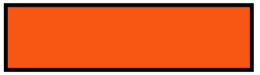
Cours : Créer une image

Partie 1
Une idée simple pour représenter une image est de la considérer comme une grille où chaque case prend une couleur. Une case s'appelle un pixel.
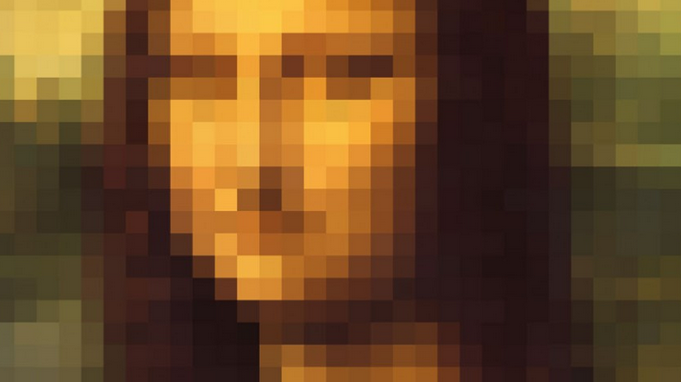
Ici, l'image est un peu "floue", on peut la rendre plus précise en augmentant le nombre de pixels (à partir de quelques millions, notre oeil ne les discerne plus).

A retenir :
Une image numérique est constituée de pixels, chaque pixel ayant des coordonnées :
une abscisse et une ordonnée, notées respectivement x et y dans la suite.

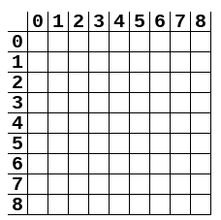
Attention, rappelez-vous les coordonnées commencent à 0 en haut à gauche, par exemple une image de 9 pixels sur 9 pixels sera :

Sur python, nous utiliserons le module PIL pour créer ou modifier des images.

Sur ce site, vous pouvez obtenir les codes couleurs en RVB : http://www.proftnj.com/RGB3.htm

Exercice 1
Copier ce programme dans basthon et exécutez-le :

from PIL import Image
import matplotlib.pyplot as plt
#Creation d'une image rose RVB 9x8
img = Image.new("RGB",(9,8),(255,0,255))
#remplissage de l'image pixel par pixel
img.putpixel((2, 1), (0,0,0))
img.putpixel((3,1), (0,0,0))
img.putpixel((5,1), (0,0,0))
img.putpixel((6,1), (0,0,0))
img.putpixel((6,2), (255,0,0))
img.putpixel((6,3), (255,0,0))
img.putpixel((1,3), (0,0,0))
img.putpixel((2,4), (0,0,0))
img.putpixel((3,5), (0,0,0))
img.putpixel((4,6), (0,0,0))
img.putpixel((5,5), (0,0,0))
img.putpixel((6,4), (0,0,0))
img.putpixel((3,2), (255,0,0))
img.putpixel((5,3), (255,0,0))
img.putpixel((7,3), (0,0,0))
img.putpixel((7,2), (0,0,0))
img.putpixel((3,3), (255,0,0))
img.putpixel((4,2), (0,0,0))
img.putpixel((2,2), (255,0,0))
img.putpixel((2,3), (255,0,0))
img.putpixel((3,4), (255,0,0))
img.putpixel((7,6), (255,0,0))
img.putpixel((4,3), (255,0,0))
img.putpixel((4,4), (0,0,0))
img.putpixel((4,5), (255,0,0))
img.putpixel((5,2), (255,0,0))
img.putpixel((5,4), (255,0,0))
plt.imshow(img)
plt.show()

Sur l'image que vous obtenez 3 pixels sont faux, corrigez les. Collez ici une capture de l'image corrigée.

Evidemment on ne vas pas créer une image pixel par pixel .... on utilise des boucles.

Exercice 2
Copier ce programme dans basthon et exécutez-le :

from PIL import Image
#Creation d'une image blanche RVB 500x500
img = Image.new("RGB",(500,500),(255,255,255))
#on fait une ligne horizontale
for x in range (0,499):
img.putpixel((x,100),(255,0,0))
img.show()

Modifier le programme pour obtenir ceci :

10 lignes verticales de x=100 à x=109

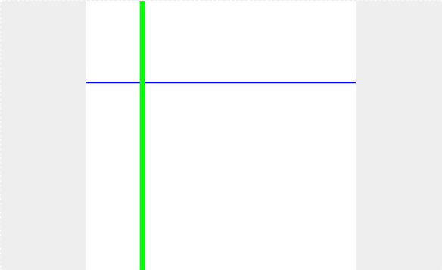

3 lignes horizontales
de y= 150 à y=152

Changer les couleurs par des couleurs de votre choix, collez l'image obtenue ci-dessous :

Exercice 3
Ecrire un programme qui crée une image de 100 pixels sur 100 pixels orange avec un carré plein violet de côté 40 pixels, dont le coin supérieur gauche est situé en (10,30).

Exercice 4
Ecrire une code barre générant un code barre aléatoire(un code barre est une succession de barres verticales noires ou blanches.)

Le code barre aura pour dimension 400x100

Partie 2

Exercice 5
Recopier ce programme :

from PIL import Image
#Creation d'une image RVB 256*256
img = Image.new("RGB",(256,256))
for x in range (0,256):
for y in range (0,256):
img.putpixel((x,y),(x,0,0))
img.show()

Collez ici une capture de l'image obtenue.

Modifiez le code pour obtenir des nuances de vert. Collez ici une capture de l'image obtenue.

Exercice 6
Je veux que la couleur du pixel créé soit (x,x,x).
Faites cette modification et collez ici une capture de l'image obtenue.

Exercice 7
Je veux que la couleur du pixel créé soit (x,0,y).
Faites cette modification et collez ici une capture de l'image obtenue.

Exercice 8
Quelle modification faire pour obtenir ceci ?
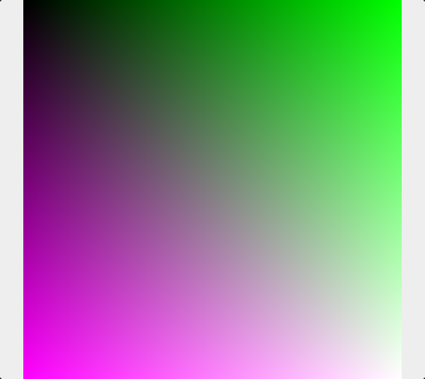

Exercice 9
Ecrire un programme qui crée une image de 500 x 500 pixels où la couleur de chaque pixel est aléatoire.

Exercice 10 : La fractale de Mandelbrot

Recopier ce programme et modifier le comme indiqué :
from PIL import Image
#Creation d'une image RVB
img = Image.new("RGB",(500,500))
for x in range (0,499):
for y in range (0,499):
z=complex(0,0)
i=0
while abs(z)<2 and i<20:
z=z*z+complex((x-400)/200,(y-250)/200)
i+=1
if i==20:
#on cree un pixel aux coordonnees (x,y) de couleur noire
else:
#on cree un pixel aux coordonnees (x,y) de couleur rose
img.show()
Collez ici une capture de l'image obtenue.

Exercice 11 : La fractale de Mandelbrot II
On peut augmenter le nombre de couleurs différentes selon les valeurs de i :
Essayer par exemple ceci : if i< 15:
on met un pixel bleu
elif i<20:
on met un pixel rouge
else:
on met un pixel noir

Collez ici une capture de l'image obtenue.

